院 系 数据科学与计算机学院 学号姓名 17341005 17341015 17341020 17341111
班 级 17大数据、超算 学号姓名 曹健波 陈鸿峥 陈烁帆 刘学海
【实验题目】VLAN实验
【实验目的】掌握VLAN配置方法。
【实验说明】
截屏只是记录一下实验结果，应尽量缩小，可以大致看清楚就可以了。
注意实验开始前重启交换机：#reload
【预备知识】
- 两台交换机之间采用干道(trunk)端口连接，干道端口属于所有VLAN。非干道端口为普通VLAN接口(主机端口)，默认为VLAN 1。
- 进入干道的帧需要封装VLAN ID，使得接收方可以知道该帧来自哪个VLAN。从干道收到的没有封装VLAN ID的帧属于Native VLAN，默认为VLAN 1。

【配置举例】
- 启动VLAN 10
(config)#vlan 10
- 把接口f0/5配置为VLAN 10接口
(config)#interface f0/5
(config-if)#switchport access vlan 10
- 把接口f0/24`配置为干道接口
(config)#interface f0/24
(config-if)#switchport mode trunk
- 显示VLAN（不显示trunk接口）
#show vlan
#sh run

* 一般来说，取消某个配置在原来的语句前加上no和空格，但是不能取消switchport mode trunk而是先用(config-if)#switchport mode access重新设置为主机端口。
* 交换机不一定有f0/5等接口, 用#show interface 查看一下接口名

【实验任务】
发送：用anysend发帧，选择实验网网卡（接口），修改MAC DA或MAC SA，然后发送（可以设置周期发送）。
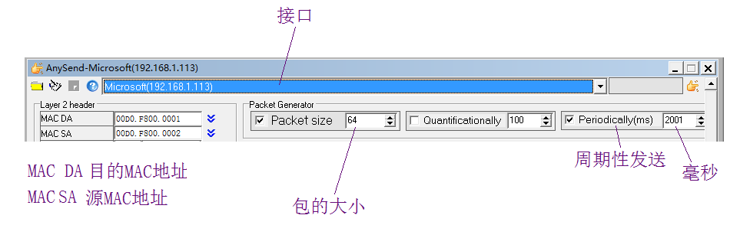
接收：用WireShark接收帧，选择实验网网卡，选择ARP协议，设置filter:eth.src==0001.0EC3.0F0E(改为源主机地址)
复杂filter:eth.src==0001.0EC3.0F0E or eth.dst==0002.DEF5.2D13
(1) 用命令ipconfig /all 查出实验网网卡的MAC地址:
PC1:00-88-99-00-13-40
PC2:44-33-4C-0E-D0-36
PC3:44-33-4C-0E-BE-68
PC4:10-7D-1A-06-6D-31

(2) 按下图配置VLAN:
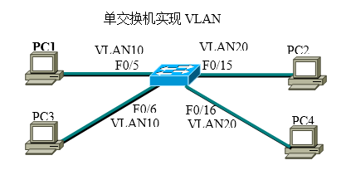
f->g
[PC1 分别向PC2、PC3和PC4发帧]
哪些主机可以收到？
PC3
收到该帧的主机截屏WireShark：
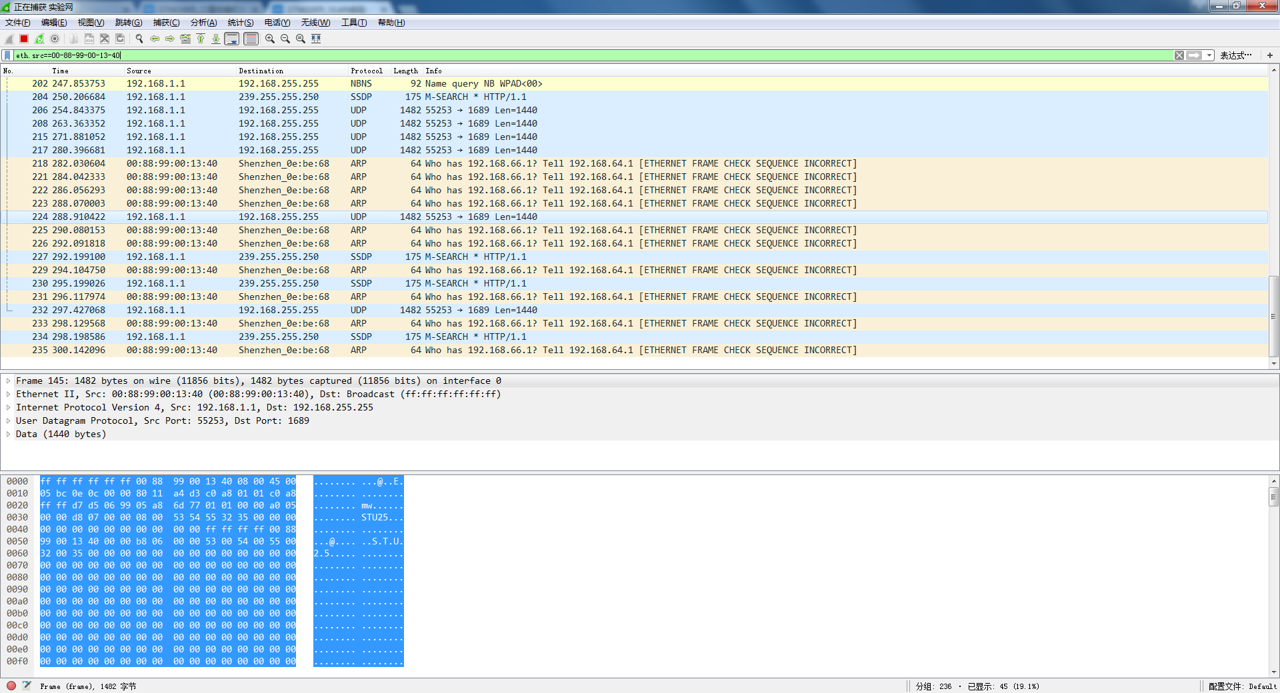
[PC2 发送广播帧]
哪些主机可以收到？
PC4
收到该帧的主机截屏WireShark：
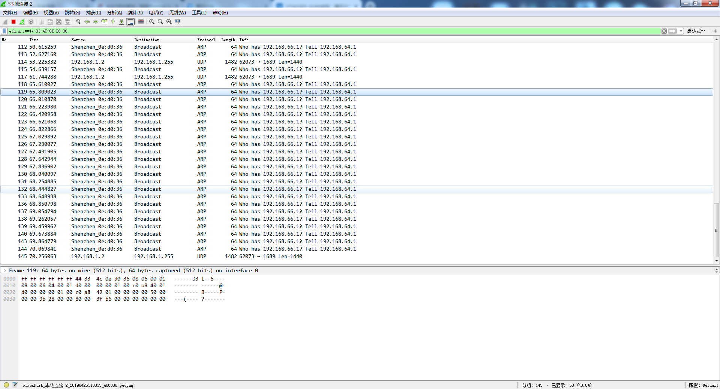
[Switch#show vlan并截屏]
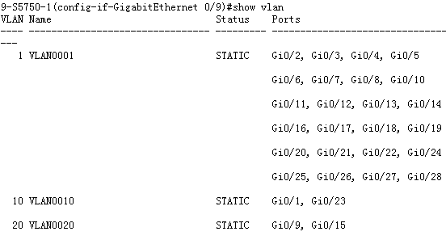

[分析实验结果]
VLAN为虚拟局域网，只有在相同的VLAN端口才有办法互相发送接收帧。因为PC1、PC3和都在VLAN10，而PC2、PC4都在VLAN20，因此第一个实验中，PC1发帧只有PC3能收到；第二个实验中PC2发帧只有PC4能收到。

(3) 按下图进行配置:
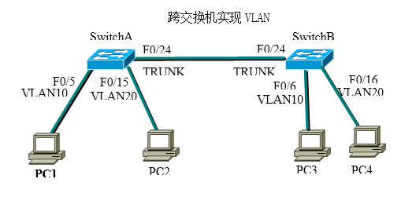
[PC1 分别向PC2、PC3和PC4发帧]
哪些主机可以收到？
PC3
收到该帧的主机截屏WireShark：
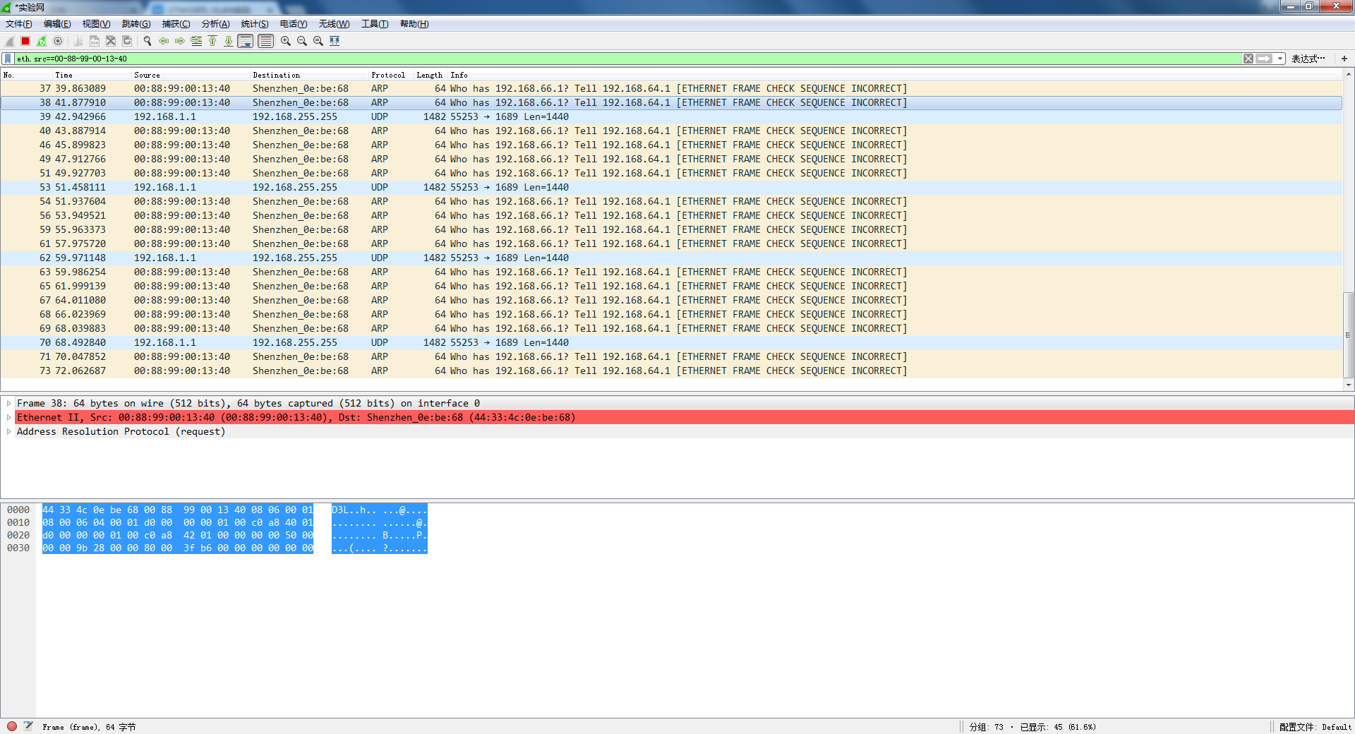
[PC2 发广播帧]
哪些主机可以收到？
PC4
收到该帧的主机截屏WireShark：
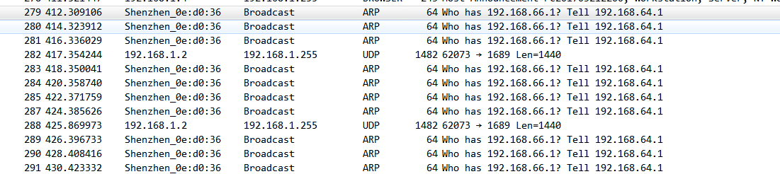

[SwitchA#show vlan并截屏]
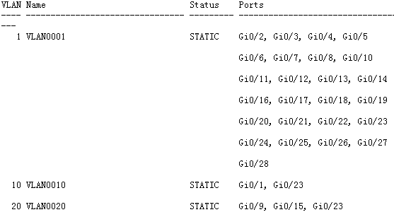
[SwitchB#show vlan并截屏]
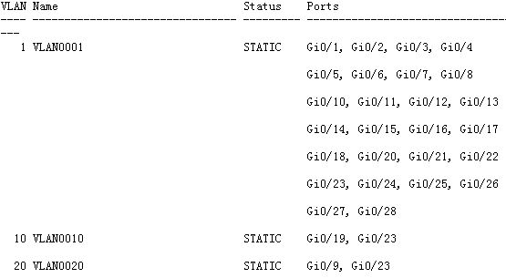
[分析实验结果]
PC1端口号为VLAN10，而交换机A没有其他VLAN10端口，因此只能转发至干道端口，被交换机B接收后，转发至VLAN10端口，被PC3收到。同理，PC2端口号为VLAN20，经交换机A转发至干道端口，被交换机B接收后转发至VLAN20，被PC4收到。

(4) 接上一步骤，将SwitchA和SwitchB的接口F0/24分别改为VLAN 10和VLAN 20：
VLAN10
VLAN20
[PC1 分别向PC2、PC3和PC4发帧]
哪些主机可以收到？
PC4
收到该帧的主机截屏WireShark：
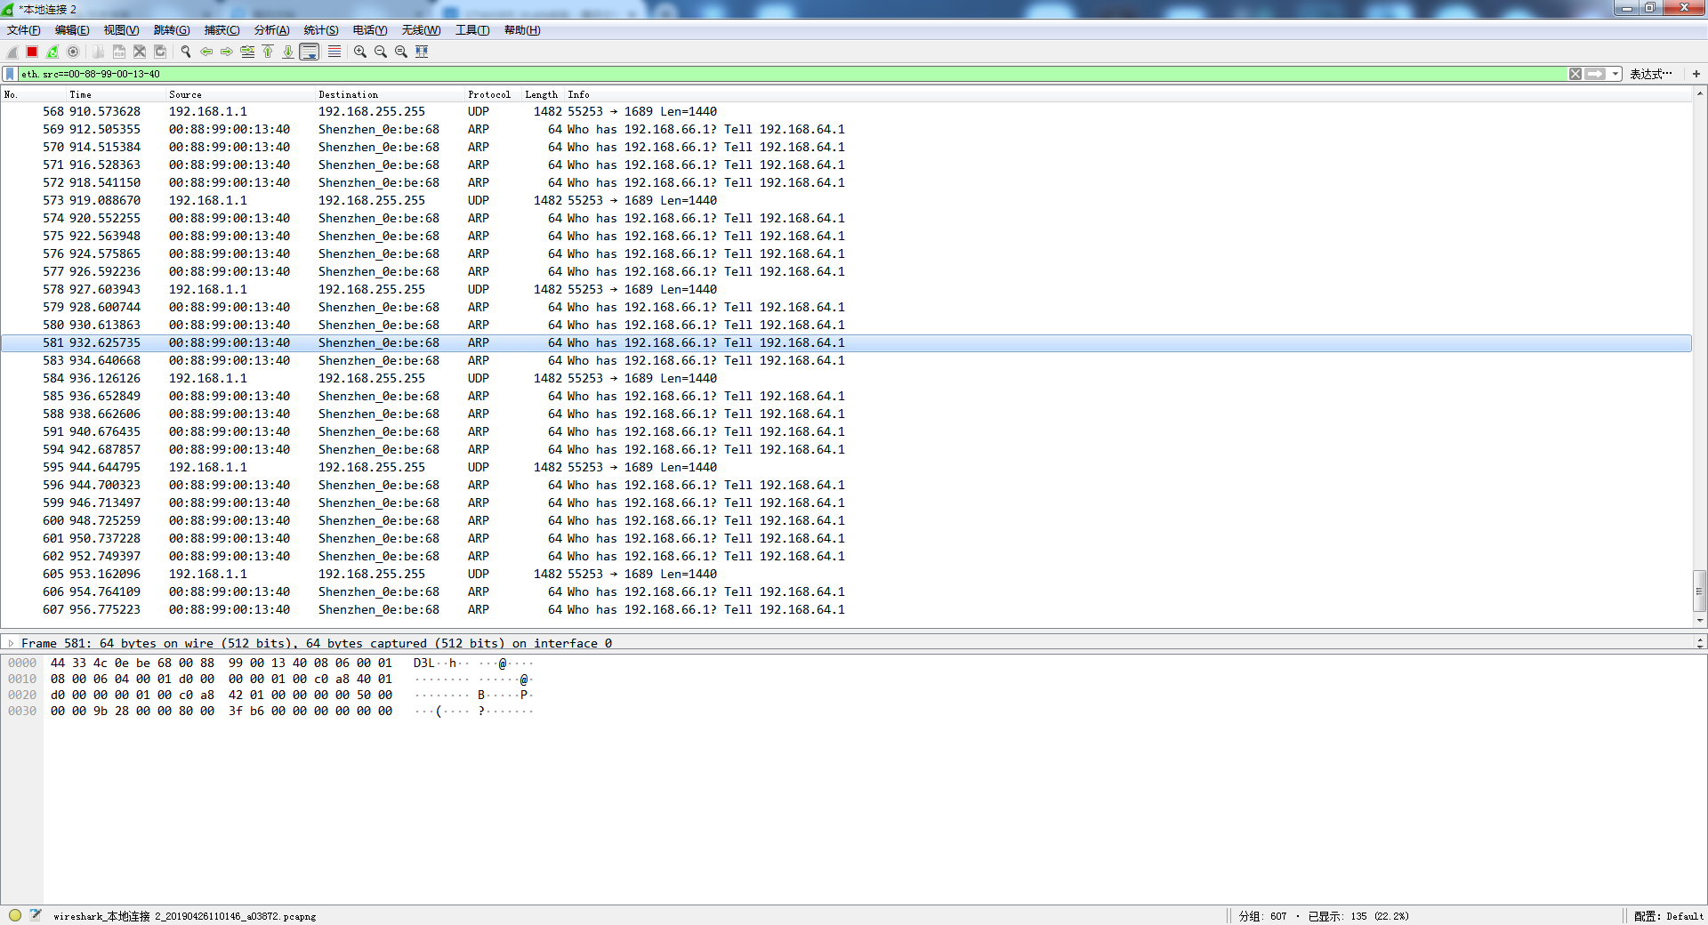
[PC2 发广播帧]
哪些主机可以收到？
无
收到该帧的主机截屏WireShark：
无
[SwitchA#show vlan并截屏]
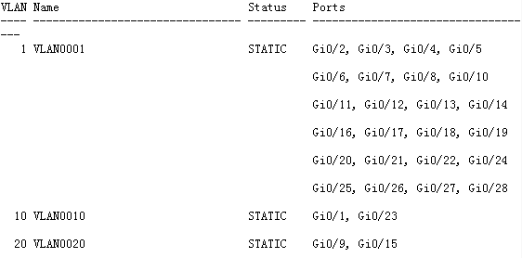
[SwitchB#show vlan并截屏]
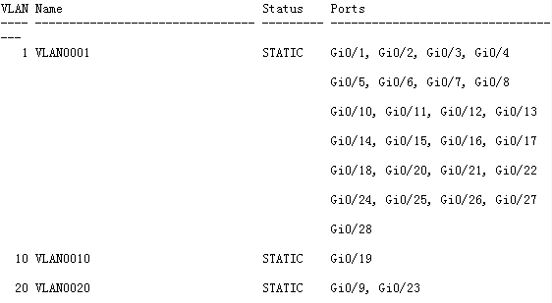
[分析实验结果]
PC1端口号为VLAN10，经交换机A转发至另一个VLAN10端口，被交换机B收到。但交换机B误认为是从VLAN20端口发来的帧，因此转发至另一VLAN20端口，被PC4收到。
而PC2端口号为VLAN20，交换机A没有其他VLAN20端口或干道端口，因此无法被转发出去，没有PC能够接收到帧。

【实验体会】
写出实验过程中的问题、思考及解决方法，简述实验体会（如果有的话）。要求分别写并署名。打分是统一的。
[曹健波] 本次实验出现了一些问题，但是大佬们运用自己的聪明才智解决了比如电脑之间ping不通的问题。多谢大佬们的指导，承蒙大佬们的关照，不胜感激。

[陈鸿峥] 本次实验前期出现了比较多的问题，主要就是互相之间ping不通的问题。首先是各台电脑实验网的IP地址实在太奇怪，因此要自己配置一下；然后一定要记得检查网线是否接好，因为交换机的网线没接好导致交换机无法正常配置，耽搁了很长时间。后期的实验还是比较顺利，同上一次实验一样，也是一节课就将所有任务都完成了。

[陈烁帆]刚开始每台电脑的ip地址形式奇异，不在同一子网内，浪费了很多时间，以后要手动配置ip和子网掩码。而通过今天的学习，我们了解到了如何设置vlan端口，以及设置干道端口，验证了理论的学到的内容。

[刘学海]碰到过一些小问题，刚开始的时候由于没有设置ip在同一子网内，导致我们刚开始时没有互相ping通。后面我们碰到了交换机配置失败的问题，中间换了两次交换机，结果竟发现是线没接好！就浪费了一些时间...不过后面的实验比较顺利，在学会了配置交换机与vlan后就很快完成了。

【交实验报告】
上传地址: http://172.18.187.9/netdisk/default.aspx?vm=17net
截止日期（不迟于）：2019年5月7日 23:00（周二）
每个小组统一交一份实验报告。需填写小组所有同学的学号和姓名。
文件名：最小学号_VLAN实验.doc

